Naturvidenskab
Påstande og refleksioner
I dette kompendiet er der belæg i form af grafer, tabeller og video. På lectio finder I et dokument, som indeholder påstand og refleksion som tekster (emnerne er Albedo, Citroner og balloner osv.) Opgaven er at skrive de rigtige påstande og refleksioner (fortolkning og analyse) på de enkelte belæg. Lav så mange opgaver, som I kan nå.
NB: skemaet neden for spreder sig over flere sider.

Albedo
Påstand | Refleksioner (fortolkning + analyse)
Belæg  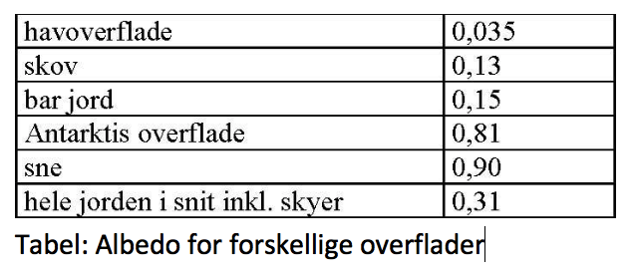 | Refleksioner (fortolkning + analyse)

Citroner og balloner
Påstand | Refleksioner (fortolkning + analyse)
Belæg  https://youtu.be/j2P4xNOfqFs | Refleksioner (fortolkning + analyse)

Opløselighed
Påstand | Refleksioner (fortolkning + analyse)
Belæg  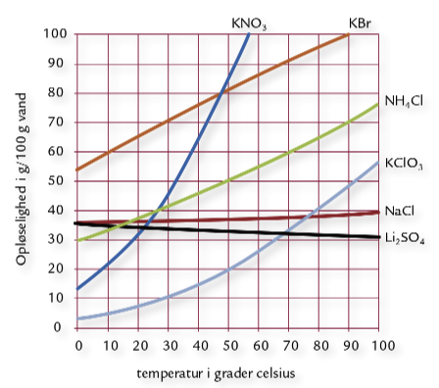 | Refleksioner (fortolkning + analyse)

Opvarmning af vand
Påstand | Refleksioner (fortolkning + analyse)
Belæg  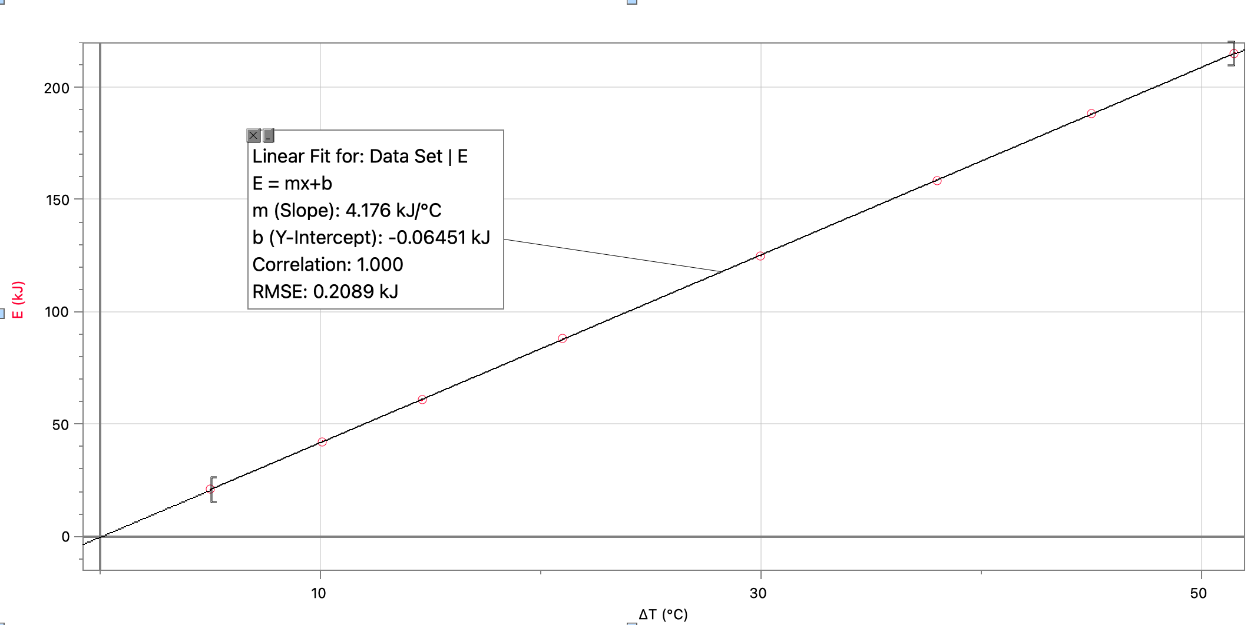 | Refleksioner (fortolkning + analyse)

Tryk og temperatur
Påstand | Refleksioner (fortolkning + analyse)
Belæg  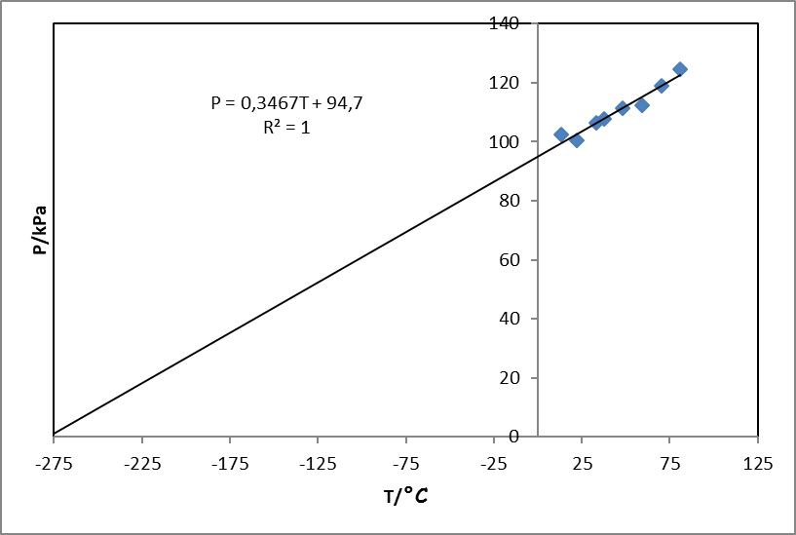 | Refleksioner (fortolkning + analyse)

Varmefylde
Påstand | Refleksioner (fortolkning + analyse)
Belæg  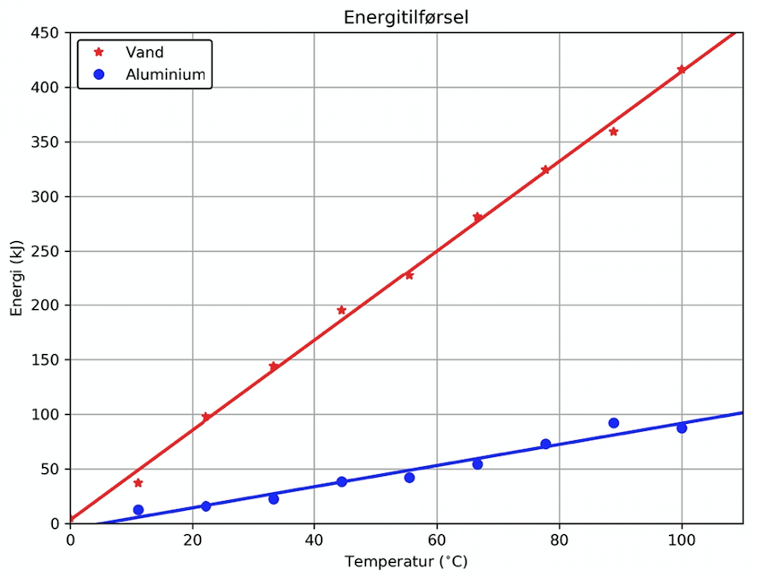 | Refleksioner (fortolkning + analyse)

